NoMásAccidentes
Plan de Proyecto
Versión <1.1.0>

Historia de Revisiones

Fecha | Versión | Descripción | Autor

Tabla de Contenidos

1 Introducción 4
1.1 Propósito 4
1.2 Ámbito 4
1.3 Definiciones, acrónimos y abreviaciones 4
1.4 Referencias 4
1.5 Resumen ejecutivo 5
2 Resumen del Proyecto 6
2.1 Propósito del proyecto, ámbito, y objetivos 6
2.2 Supuestos y límites 6
2.3 Entregables del proyecto 6
2.4 Evolución del plan del proyecto 6
3 Organización del Proyecto 7
3.1 Estructura organizacional 7
3.2 Interfaces externas 7
3.3 Roles y responsabilidades 7
4 Proceso de Administración 8
4.1 Estimaciones del proyecto 8
4.2 Plan del proyecto 8
4.2.2 Objetivos de las iteraciones 8
4.2.3 Entregas 8
4.2.4 Recursos del proyecto 8
4.2.5 Presupuesto 9
4.3 Plan de iteración 9
4.4 Monitoreo y control del proyecto 9
4.4.1 Planilla de administración de requerimientos 9
4.4.2 Agenda del plan de control 9
4.4.3 Plan de control de presupuesto 9
4.4.4 Plan de control de calidad 10
4.4.5 Plan de reportes 10
4.4.6 Plan de medición 10
4.4.7 Detección de desviación del plan 10
4.4.8 Acciones correctivas para desviaciones del plan 10
4.5 Plan de administración de riesgos 10
4.6 Plan de clausura 10
4.7 Plan de integración 11
5 Plan de Procesos Técnicos 12
5.1 Configuración de proceso del proyecto 12
5.2 Métodos, herramientas y técnicas 12
5.3 Plan de infraestructura 12
5.4 Plan de aceptación del producto 12
6 Plan de Proceso de Soporte 13
6.1 Plan de administración de configuraciones 13
6.2 Plan de documentación 13
6.3 Plan de administración de proveedores y subcontratistas 13
7 Planes Adicionales 13
8 Anexos 13

Introducción
En este documento podrá encontrar toda la planificación de los diferentes procesos que llevaremos a cabo para realizar el proyecto.

Propósito
El propósito de este documento es permitir organizar, controlar y administrar la documentación referente al proyecto No más Accidentes. En este documento se encuentra la referencia a todos los planes y documentos generados durante el proyecto los cuales se irán agregando a lo largo del proyecto.

Ámbito
Este documento describe el alcance de nuestro proyecto por lo que todos los entregables realizados se ven afectados por el desarrollo de este documento.

Definiciones, acrónimos y abreviaciones

Referencias
Carta Gantt.mpp
Documento ERS.docx
AsignacionRoles.doc
-EDT- TIEMPO Y ROLES.xlsx
Plan_de_Riesgos.docx
MATRIZ DE RIESGO.xlsx
Plan de Pruebas.docx
Planilla Casos de Prueba No Mas Accidentes.xlsx

Resumen ejecutivo
El documento explica a través de las siguientes secciones como se realizara el desarrollo del proyecto realizando planes para la calendarización de actividades, estimación de costos, asignación de roles, riesgos y pruebas,
Resumen del Proyecto

Propósito del proyecto, ámbito, y objetivos
El propósito de este proyecto es desarrollar una solución tecnológica que cubra los procesos de negocio de la empresa y que proponga una mejora en la gestión, el control, la seguridad, y disponibilidad de información para la empresa y sus clientes.

Supuestos y límites
Algunas de las limitaciones de nuestro proyecto:
-El proyecto debe desarrollarse dentro de los plazos estipulados.
-El sistema debe ser construido en arquitectura web mediante modelo de capas.
-Documentar cada suceso en el desarrollo del proyecto.
-Se debe seguir la planificación de la Carta Gantt.
-No se debe sobrepasar el presupuesto acordado.

Entregables del proyecto
Carta Gantt

Evolución del plan del proyecto

Organización del Proyecto

Estructura organizacional
Asignación de Roles

Interfaces externas
Asignación de Roles

Roles y responsabilidades
Asignación de Roles

Proceso de Administración

Estimaciones del proyecto
EDT.

Plan del proyecto

Carta Gantt de la fase en forma de tabla
Nº | Actividad | Responsable | Fecha Comienzo | Fecha Término
1 | Iteración 1 | Eduardo Obreque | 12/08/2019 | 02/09/2019
2 | Iteración 2 | ----------------------- | 04/09/2019 | 21/10/2019
3 | Iteración 3 | ----------------------- | 23/10/2019 | 25/11/2019

Objetivos de las iteraciones
Fase | Iteración | Objetivo
Concepción | 1 | Desarrollo de la documentación al 100%
Elaboración – Construcción | 2 | Desarrollo de la documentación al 100% y Desarrollo del Software al 75%
Transición | 3 | Desarrollo de la documentación y software al 100%

Entregas
Fase | Iteración | Entrega
Concepción | 1 | Documentos.
Elaboración - Construcción | 2 | Documentos y Software versión BETA.
Transición | 3 | Software versión Final y Cierre de Proyecto.

Recursos del proyecto

Plan de personal
EDT.

Plan de adquisición de recursos

Presupuesto
EDT.

Plan de iteración
Carta Gantt.

Monitoreo y control del proyecto

Planilla de administración de requerimientos
ERS.

Agenda del plan de control
Para llevar un correcto control del progreso de nuestro proyecto se realizarán revisiones semanales en las cuales el Jefe de Proyectos verificara si las tareas designadas en la carta Gantt se cumplieron en el periodo estipulado, por cada una de estas revisiones se debe desarrollar un informe en el cual se debe dejar registro del responsable de la tarea y el progreso avanzado además de detallar las actividades que se revisarán en la siguiente revisión.

Plan de control de presupuesto

Fase | Iteración | Fecha Comienzo |  | Fecha Termino |  | Presupuesto
Fase | Iteración | Plan | Real | Plan | Real | Plan | Real | Diff.
Concepción | 1 | 12/08/19 | 12/08/19 | 02/09/19 | 09/09/19 | $1.882.000 | -----
Elaboración – Construcción | 2 | 04/09/19 | ---------- | 21/10/19 | ---------- | $2.562.000 | -----
Transición | 3 | 23/10/19 | ---------- | 25/11/19 | ---------- | $1.506.624 | -----
Totales |  |  |  |  |  | $5.950.624

Plan de control de calidad
Plan de Pruebas

Plan de reportes
Los reportes internos para informar el avance del proyecto deben ser generados de manera semanal y se deben enviar al gerente de proyecto Víctor Vásquez.

Plan de medición
Informe Avance Semanal

Detección de desviación del plan
Informe Avance Semanal

Acciones correctivas para desviaciones del plan
Informe Avance Semanal

Plan de administración de riesgos
Plan de Riesgos.
Matriz de Riesgos.

Plan de clausura
La fase de cierre de nuestro proyecto se debe ejecutar una vez que nuestro proyecto cumpla con todos los objetivos y se deben realizar las siguientes actividades:
- Evaluación del desempeño de nuestro producto
- Verificar y documentar los resultados del proyecto
- Cierre de acuerdos legales
- Todos los entregables requeridos para la realización del proyecto
- Manual de Usuario
- Manual de Sistema
- Acta de entrega de nuestro producto
- Acta de Cierre
- Evaluación de la satisfacción del Cliente

Plan de integración
Para la integración de nuestro software en la empresa de asesorías en prevención de riesgos necesitamos que a nuestro proyecto se le hayan realizado todas las pruebas descritas en los casos de pruebas para así asegurar la calidad de nuestro software a nuestro cliente, si todos los defectos fueron solucionados y ningún caso de prueba quedo pendiente entonces procederemos a realizar la marcha blanca o paso a producción de nuestro software en la cual además de observar el comportamiento de como los usuarios se adaptan al uso de este debemos capacitar a los usuarios y verificar que nuestro producto cumpla las expectativas y de solución a los requerimientos pedidos por nuestro cliente, una vez terminada la puesta en marcha y manejados los errores surgidos de esta debemos continuar con el plan de aceptación de nuestro producto.

Plan de Procesos Técnicos

Métodos, herramientas y técnicas
- Pautas de la Interfaz de Usuario.
- Pautas del Modelado de Casos de Uso.
- Pautas de Diseño.
- Pautas de Programación.
- Pautas de Testing.
- Guía de estilo de Manual de Usuario.

Plan de infraestructura
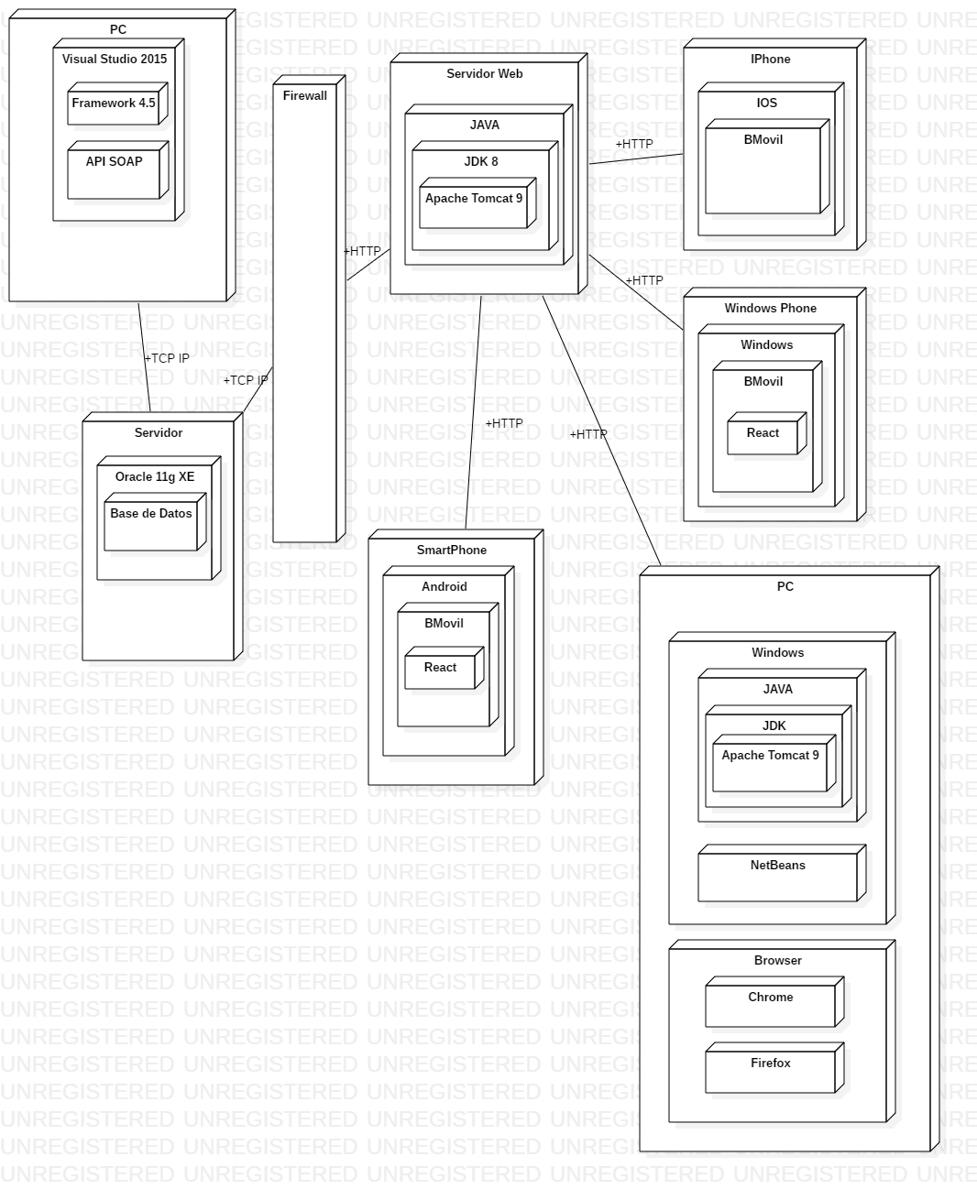

Plan de aceptación del producto
Las actividades que deben realizarse por parte del cliente para la aceptación del producto son:
- Firmar Acta de Entrega
- Firmar Cierre de Contrato
- Recibir entrega de documentación
- Evaluar satisfacción con el producto

Plan de Proceso de Soporte

Configuración de proceso del proyecto
PlanillaConfiguracionProceso.xls

Plan de documentación
Carta Gantt

Plan de administración de proveedores y subcontratistas
N/A

Planes Adicionales
N/A

Anexos

